Картотека наблюдений
за живой и неживой природой с использованием
«ГОВОРЯЩЕЙ ЛУПЫ»
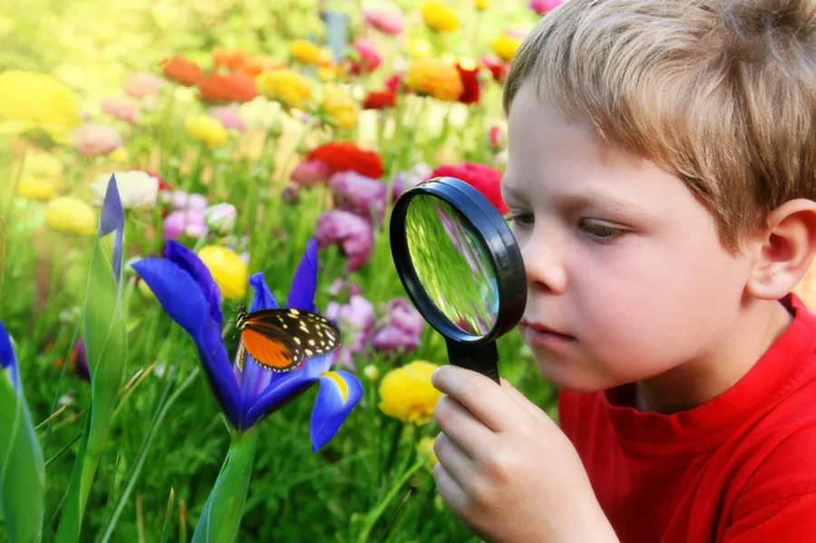

«Песок»
Цель. Рассмотреть форму песчинок.
Материалы. Чистый песок, лоток, лупа.
Процесс. Возьмите чистый песок и насыпьте его в лоток. Вместе с детьми через лупу рассмотрите форму песчинок. Она может быть разной; расскажите детям, что в пустыне она имеет форму ромба. Пусть каждый ребенок возьмет в руки песок и почувствует, какой он сыпучий.
Итог. Песок сыпучий и его песчинки бывают разной формы.

«Мокрый песок»
Цель. Познакомить детей со свойствами мокрого песка.
Материалы. Мокрый песок, формочки для песка, лупы
Процесс. Мокрый песок взять в ладонь и попробовать сыпать струйкой, но он будет падать с ладони кусками.
Формочки для песка заполнить мокрым песком и перевернуть ее. Песок сохранит форму формочки.
Итог. Мокрый песок нельзя сыпать струйкой из ладони, затон может принимать любую нужную не форму, пока не высохнет. Когда песок намокает, воздух между гранями песчинок исчезает, мокрые грани слипаются друг с другом.

Сравнить сухой и мокрый песок, зафиксировать на Говорящей лупе наблюдения.

«Зависимость таяния снега от температуры»
Цель. Подвести детей к пониманию зависимости состояния снега (льда) от температуры воздуха. Чем выше температура, тем быстрее растает снег.
Процесс: 1) В морозный день предложить детям слепить снежки. Почему снежки не получаются? Рассмотреть через лупу, «Снег рассыпчатый, сухой». Зафиксировать.
- Что можно сделать? Занести снег в группу, через несколько минут пытаемся слепить снежок. Проводится следующая фиксация: Снег стал пластичный. Снежки слепили. Почему снег стал липким?
2) Поставить блюдца со снегом в группе на окно и под батарею. Где снег быстрее растает? Почему? Отметить изменения и зафиксировать на 3 Говорящей лупе.
Вывод: Состояние снега зависит от температуры воздуха. Чем выше температура, тем быстрее тает снег и изменяет свои свойства.

«Может ли растение дышать?»
Цель. Выявит потребность растения в воздухе, дыхании. Понять, как происходит процесс дыхания у растений.
Материалы. Комнатное растение, трубочки для коктейля, вазелин, лупа.
Процесс. Взрослый спрашивает, дышат ли растения, как доказать, что дышат. Дети определяют, опираясь на знания о процессе дыхания у человека, что при дыхании воздух должен поступать внутрь растения и выходить из него. Вдыхают и выдыхают через трубочку. Затем отверстие трубочки замазывают вазелином. Дети пытаются дышать через трубочку и делают вывод, что вазелин не пропускают воздух. Выдвигается гипотеза, что растения имеют в листочках очень мелкие отверстия, через которые дышат. Чтобы проверить это, смазывают одну или обе стороны листа вазелином, ежедневно в течение недели наблюдают за листьями и фиксируют наблюдения на Говорящей лупе. Сравнивают записи на Говорящих лупах. Делают вывод.
Итоги. Листочки «дышат» своей нижней стороной, потому что те листочки, которые были смазаны вазелином с нижней стороны, погибли.
Есть ли у растений органы дыхания?»
Цель. Определить, что все части растения участвуют в дыхании.
Материалы. Прозрачная емкость с водой, лист на длинном черешке или стебельке, трубочка для коктейля, лупа.
Процесс. Взрослый предлагает узнать, проходит ли воздух через листья внутрь растения. Высказываются предположения о том, как обнаружить воздух: дети рассматривают срез стебля через лупу (есть отверстия), фиксируют свои наблюдения на 1 лупе, погружают стебель в воду (наблюдают выделение пузырьков из стебля), фиксируют на 2 лупе.
Взрослый с детьми проводит опыт «Сквозь лист» в следующей последовательности:
а) наливают в бутылку воды, оставив ее не заполненной на 2-3 см;
б) вставляют лист в бутылку так, чтобы кончик стебля погрузился в воду; плотно замазывают пластилином отверстие бутылки, как пробкой;
в) здесь же проделывают отверстия для соломинки и вставляют ее так, чтобы кончик не достал до воды, закрепляют соломинку пластилином;
г) встав перед зеркалом, отсасывают из бутылки воздух. Из погруженного в воду конца стебля начинают выходить пузырьки воздуха.
Итоги. Воздух через лист проходит в стебель, так как видно выделение пузырьков воздуха в воду.

«Что потом?»
Цель. Систематизировать знания о циклах развития всех растений.
Материалы. Семена трав, овощей, цветов, Говорящая лупа, предметы ухода за растениями.
Процесс. Взрослый предлагает письмо-загадку с семенами, выясняет, во что превращаются семена. В течение лета выращивают растения, фиксируя на Говорящей лупе, календаре, все изменения по мере их развития. После сборов плодов сравнивают фиксацию, свои зарисовки, составляют общую схему для всех растений с использованием символов, отражая основные этапы развития растения.
Итоги. Семечко – росток – взрослое растение – цветок – плод.

«Для чего корешки?»
Цель. Доказать, что корешок растения всасывает воду; уточнить функцию корней растений; установить взаимосвязь строения и функций растения.
Материалы. Черенок герани или бальзамина с корешками, емкость с водой, закрытая крышкой с прорезью для черенка, лупа.
Процесс. Дети рассматривают черенки бальзамина или герани с корешками, выясняют, для чего корни нужны растению (корни закрепляют растения в земле), забирают ли они воду. Фиксируют свои наблюдения на Говорящей лупе. Проводят опыт: помещают растение в прозрачную емкость, отмечают уровень воды, плотно закрывают емкость крышкой с прорезью для черенка. Определяют, что произошло с водой спустя несколько дней, сравнивают изменения, фиксируют.
Итоги. Воды стало меньше, потому что корни черенка всасывают воду.

«Как влияет солнце на растение»
Цель: Установить необходимость солнечного освещения для роста растений. Как влияет солнце на растение.
Ход: 1) Посадить лук в емкости. Поставить на солнце, под колпак и в тень. Что произойдет с растениями? Провести наблюдения и зафиксировать на Говорящей лупе.
2) Убрать колпак с растения. Какой лук? Почему светлый? Поставить на солнце, лук через несколько дней позеленеет.
3) Лук в тени тянется к солнцу, он вытягивается в ту сторону, где солнце. Почему?
Каждое наблюдение фиксировать на Говорящей лупе и сравнивать, делать вывод.
Вывод: Растениям нужен солнечный свет для роста, сохранения зеленой окраски, так как солнечный свет накапливает хлорофитум, который дает зеленую окраску растениям и для образования питания.

«Как устроены перья у птиц»
Цель: Установить связь между строением и образом жизни птиц в экосистеме.
Материалы: перья куриные, гусиные, лупа, замок молния, свеча, волос, пинцет.
Процесс. Дети рассматривают маховое перо птицы, обращая внимание на стержень и прикрепленные к нему опахало. Выясняют, почему оно падает медленно, плавно кружась (перо легкое, так как внутри стержня – пустота). Взрослый предлагает помахать пером, понаблюдать, что происходит с ним, когда птица машет крыльями (перо эластично пружинит, не расцепляя волосков, сохраняя поверхность). Рассматривают опахало через сильную лупу (на бороздках пера есть выступы и крючочки, которые могут между собой прочно и легко совмещаются, как бы застегивая поверхность пера). Рассматривая пуховое перо птицы, выясняют, чем оно отличается от махового пера (пуховое перо мягкое, волоски между собой не сцеплены, стержень тонкий, перо значительно меньше по размеру) дети рассуждают, для чего птицам такие перья (они служат для сохранения тепла).
Проводится наблюдение и фиксация на Говорящую лупу.

Наблюдение за овощами.
Овощи свежие и засохшие, дряблые.
Цель: расширять знания о внешних особенностях овощей. Учить различать овощи по виду, форме.
Материал: Овощи, лупы
Процесс: Взрослые убирают урожай осенью с огорода. Морковь, репа, кабачок и т.д. На первом наблюдении дети отмечают внешний вид, цвет, форму, и фиксируют на Говорящей лупе. Следующее наблюдение, второе, проводится через две недели, отмечаются изменения, произошедшие за этот период (изменился цвет, стали мягкими, дряблыми, и т.д.), Третье наблюдение через месяц, фиксируются изменения которые произошли (овощи засохли, за дрябли)

Наблюдение за травой
Цель: Дать представление о травянистых растениях. Воспитывать бережное отношение к травянистым растениям. Показать, что осенью трава меняет свой цвет, она желтеет, сохнет.
Материал: трава, лупы
Основное содержание: На первом наблюдении рассматривается и фиксируется результат наблюдения за зеленой травой. Листья у травы бывают широкие, маленькие, и узкие. С приходом осени, когда становится холодно, зеленая трава начинает желтеть, сохнуть. Проводится сравнение, наблюдение и фиксация.

«Способность почвы впитывать воду»
Цель: уточнить знания о составе почвы.
Материал: две емкости наполненные почвой, (одна глинистая, другая – песчаная), говорящие лупы
Ход: В емкости наполненные почвой, (одна глинистая, другая – песчаная) налить воду. Показать, что в первом случае вода остается на поверхности, а во втором случае – быстро впитывает. Зафиксировать на говорящих лупах, сравнить, пояснить наблюдения.

